UZAICINĀJUMS
dalībai cenu aptaujā

“Apbalvojuma veidlapas “Pateicība” un A4 vāku iegāde Valsts policijas koledžas vajadzībām”.

- Pasūtītājs:
Valsts policijas koledža (turpmāk– Koledža)
Ezermalas 10, Rīga, LV – 1014
- Kontaktpersonas:
Valsts policijas koledžas Administratīvās nodaļas juridiskā atbalsta grupas iepirkumu speciāliste Ingrīda Borovoja, e-pasts: ingrida.borovoja@koledza.vp.gov.lv vispārīgos jautājumos, tehniskās specifikācijas jautājumos Andra Vīnupe, e-pasts andra.vinupe@koledza.vp.gov.lv
3. Informācija par cenu aptaujas priekšmetu:
Apbalvojumu veidlapas “Pateicība” un A4 vāku iegāde nepieciešama, lai nodrošinātu Koledžas amatpersonas par priekšzīmīgu dienesta uzdevumu izpildi vai labiem dienesta pienākumu izpildes rezultātiem, piešķirot apbalvojumu “Pateicība”, kā arī Koledžas absolventiem par labām un teicamām sekmēm, par labiem rezultātiem eksāmenos.
Apbalvojumu veidlapas “Pateicība” un A4 vākiem ir jāatbilst tehniskā specifikācijā noteiktam (uzaicinājuma dalībai cenu aptaujā iepirkuma pielikums Nr.1.).
4. Prasības pretendentiem
Pretendents ir juridiska persona, kura ir reģistrēta Latvijas Republikas normatīvajos aktos noteiktajā kārtībā.
Attiecībā uz pretendentu nav konstatējami Publisko iepirkumu likuma 9. panta astotajā daļā minētie apstākļi.
Pieredze līdzīgu preču piegādē pēdējo 2 gadu laikā;
Pretendents apliecina, ka tam (t.sk. to valdes vai padomes locekļiem, patieso labuma guvējiem, pārstāvēt tiesīgajām personām vai prokūristam, vai personai, kura ir pilnvarota pārstāvēt to darbībās, kas saistītas ar filiāli) nav piemērotas starptautiskās, Eiropas Savienības vai nacionālās sankcijas vai būtiskas finanšu un kapitāla tirgus intereses ietekmējošas Eiropas Savienības vai Ziemeļatlantijas līguma organizācijas dalībvalsts noteiktās sankcijas.
Pretendentam ir aizliegts piedāvājumā tieši vai netieši ietvert tādus izejmateriālus, ja to izcelsme ir Krievija vai Baltkrievija, vai ja tās tiek eksportētas no Krievijas vai Baltkrievijas.
5. Piedāvājuma iesniegšana:
Pretendents aizpilda pieteikumu dalībai cenu aptaujā un “Tehniskā specifikācija/ Tehniskais piedāvājums/ Finanšu piedāvājums” (uzaicinājums dalībai cenu aptaujā, pielikums Nr.2).
Pieteikumu pretendents Koledžā iesniedz līdz 2024. gada 12. aprīlim plkst. 16:00, nosūtot to elektroniski parakstītu uz šādu elektronisko adresi: ingrida.borovoja@koledza.vp.gov.lv, vai iesniedz parakstītu papīra formā Koledžas Administratīvās nodaļas Administratīvā korpusa 208/2. kabinetā Ezermalas ielā 10, Rīgā, LV-1014.
Pretendents var iesniegt tikai vienu piedāvājuma variantu.
Sagatavojot piedāvājumu, pretendents ņem vērā Ministru kabineta 2017. gada 20. jūnija noteikumus Nr.353 “Prasības zaļajam publiskajam iepirkumam un to piemērošanas kārtība”.
Par piedāvājumā norādītajām cenām Pretendentam ir jāpiegādā tehniskajā specifikācijā norādītās preces.
Pretendents sagatavo piedāvājumu cenas norāda ar 2 zīmēm aiz komata.
6. Piedāvājuma vērtēšana:
Koledža vērtē pienācīgi iesniegtus piedāvājumus pēc šādiem kritērijiem:
- Tikai zemākās cenas vai tikai izmaksu vērtēšana;
- piedāvājums atbilst cenu aptaujas uzaicinājuma dokumentācijas un Tehniskās specifikācijas prasībām,
- piedāvātā cena ir zemākā un/vai kopējās izmaksas ir saimnieciski izdevīgākas,

Koledža pieņem lēmumu slēgt līgumu ar pretendentu, kura piedāvājums atbilst šajā tirgus izpētes uzaicinājumā norādītajām prasībām, un par kura kvalifikāciju un reputāciju Koledžai nav šaubu.

7. Pakalpojuma līgums, samaksas noteikumi:
Par apbalvojuma “Pateicība” veidlapas un A4 vāku nodrošināšanu un piegādi tiek noslēgts līgums.
Par nepieciešamās preces daudzumu, piegādi, izpildes laiku, kartību un tml. vienojas līgumslēdzēju pušu kontaktpersonas.
Apmaksa par preci tiek veikta par faktiski pasūtītām un piegādātam precēm, pēc savstarpējo pieņemšanas-nodošanas akta

Gadījumā ja, dalība cenu aptaujā neliekas saistoša, vai jūs nevarat tajā piedalīties, lūdzam, norādīt iemeslu kāpēc no tās atsakāties (piem. nevar nodrošināt tehniskā specifikācijā norādīto, nav saprotama tehn. specifik., neatbilstošs profils, pārāk mazs daudzums u.c. iemesli).

1.pielikums
Uzaicinājumam dalībai cenu aptaujā

Tehniskā specifikācija
“Apbalvojuma veidlapas “Pateicība” un A4 vāku iegāde Valsts policijas koledžas vajadzībām”.

- Vispārīgās prasības

- Izpildītājs nodrošina Tehniskajā specifikācijā norādīto apbalvojuma “Pateicība” veidlapas un A4 vāku izgatavošanu, piegādi pēc Pasūtītāja pieprasījuma atbilstoši Pasūtītāja vajadzībām.
- Izpildītājs izmanto Valsts policijas koledžas logo un krāsu paleti preces izgatavošanai
- Izpildītājs ne vēlāk kā 5 (piecu) darba dienu laikā pēc Pasūtītāja pieprasījuma saņemšanas dienas iesniedz Pasūtītājam izstrādātus apbalvojuma “Pateicība” veidlapas un A4 vāku maketus/vizuālo skici apstiprināšanai, precizē visas darbu izpildes detaļas. Puses ir tiesīgas vienoties par citu pasūtījuma izpildes termiņu. Šādos gadījumos termiņa maiņai ir jābūt pamatotai un tā nedrīkst būt atkarīga no attiecīgās Puses darbības vai bezdarbības.
- Izpildītājs nodrošina, lai transportēšanas laikā preces tiktu attiecīgi iepakotas un netiktu bojātas.
- Izpildītājs, pirms plānotās preču piegādes, atsevišķi saskaņo ar Pasūtītāju plānoto piegādes laiku un veidu.
- Izpildītājs nekvalitatīvas Preces gadījumā nodrošina tās apmainīt pret kvalitatīvām, izmantojot savus līdzekļus.
- Izpildītājs apzinās, ka Pasūtītājs ir tiesīgs iepirkt tādu preču daudzumu, kāds nepieciešams Pasūtītāja darbības nodrošināšanai.
- Finanšu piedāvājumā norādītajās cenās Izpildītājs iekļauj visas ar pakalpojumu sniegšanu saistītās izmaksas, tai skaitā arī piegādes izmaksas un visu veidu sakaru izmaksas un izmaksas, kas saistītas ar pakalpojumu kvalitātes nodrošinājumu, maketu izgatavošanu, labojumu veikšanu u.c. izmaksām.
- Izpildītājam, cenu aptaujas laikā, pirms finanšu piedāvājuma iesniegšanas Pasūtītājam, ir tiesības iepazīties ar nepieciešamo informāciju un/vai Pasūtītāja paraugu, ierodoties Koledžā, iepriekš laicīgi saskaņojot laiku ar Valsts policijas koledžas kontaktpersonu.
- Izpildītājs, atbilstības novērtēšanai tehniskās specifikācijas prasībām un dizainam, izgatavo un iesniedz Pasūtītājam piegādājamo vāku A4 paraugu 1 (vienā) eksemplārā (atsevišķa samaksa par Paraugu nav paredzēta – tā izgatavošanas izmaksas iekļaujamas kopējā apjoma izmaksās).
- Pasūtītāja 3 (trīs) darba dienu laikā no maketa (digitālā paraugnolikuma) un/vai parauga saņemšanas to elektroniski saskaņo vai norāda uz nepieciešamajiem labojumiem (t.sk. norāda uz papildus apstrādes veidu, ja tāds nepieciešams).
- Izpildītājs ne vēlāk kā 3 (trīs) darba dienu laikā no Pasūtītāja pretenzijas nosūtīšanas dienas veic Preces maketā nepieciešamos labojumus, ja tādi nepieciešami, un nosūta atkārtotai saskaņošanai Pasūtītājam uz elektroniskā pasta adresi. Izpildītājs uzsāk Preces izgatavošanu tikai pēc Pasūtītāja Preces gala maketa (digitālā paraugnolikuma) apstiprināšanas dienas.
- Izpildītājs nodrošina ne mazāk kā 12 (divpadsmit) mēnešu garantiju iegādātai precei. Nekvalitatīvas preces apmaiņas termiņš ne mazāks kā 3 dienas no pretenzijas saņemšanas dienas.
- Izpildītājs novērš jebkuru Preces defektu vai apmaina pret jaunu Preci bez maksas, ja defekts ir atklāts Preces garantijas laikā.
- Preču piegādes termiņš ne ilgāk kā 7 darba dienas, pēc maketa apstiprināšanas.
- Pasūtījuma piegāde jānodrošina uz adresi: Ezermalas iela 10, Rīga, LV-1014, darba laikā no plkst.08.00 – 16.30, iepriekš laicīgi saskaņojot laiku ar Valsts policijas koledžas kontaktpersonu.

Tehnisko prasību ( TS ) " Apbalvojuma veidlapas “Pateicība” un A4 vāku " apkopojums.
Nr.p.k. | Preces nosaukums / apraksts | Vienība | viena pasūtījuma apjoms
 | 2 | 3 | 4
 | Vāki A4  - Krāsa - Tumši zilā.  - Materiāls - vienpusējs kartons (krītots) .  - Papīra svars – ne mazāk ka 300 g/m².  - Formāts - ne mazāks kā A4, salocītā veidā (tiks ievietota viena A4 formāta lapa).  - Izmērs - ne mazāk kā 215 x 305 mm .  - Lapas orientācija - vertikāla (portrets).  - Uzraksts - "VALSTS POLICIJAS KOLEDŽA" vāka vidū apakšējā daļā, sudraba krāsā.  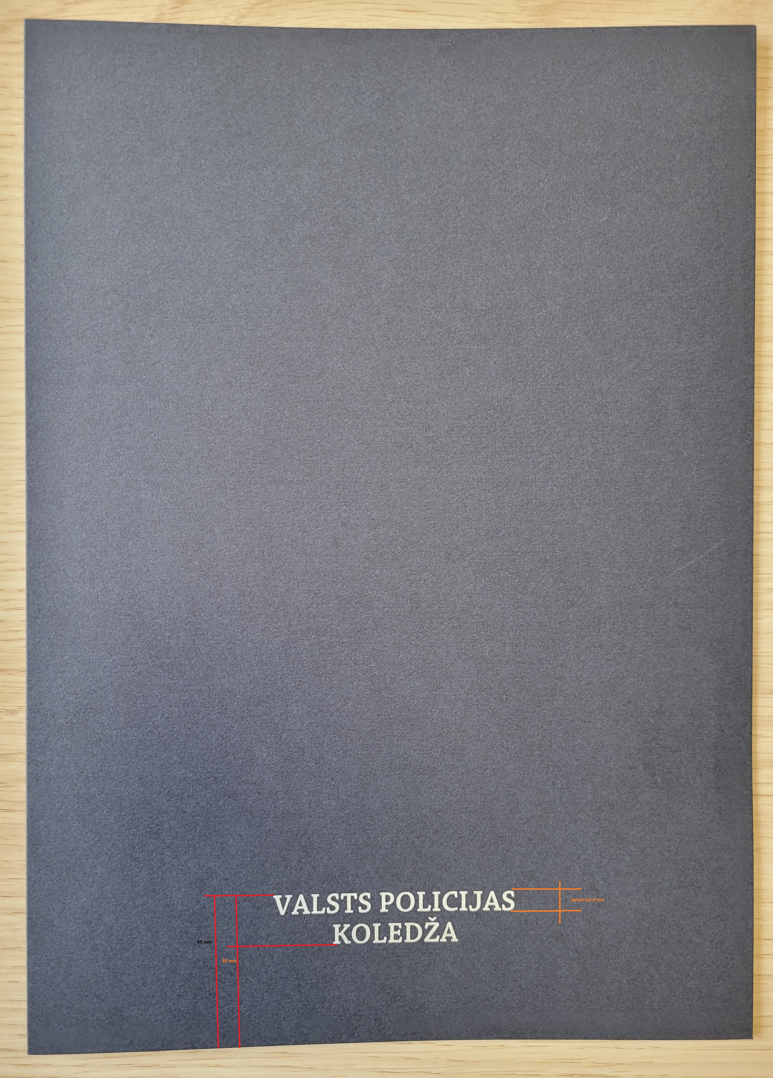  - Vāka virspuses izskats: | gab. | 50

Tehnisko prasību ( TS ) " Apbalvojuma veidlapas “Pateicība” un A4 vāku " apkopojums.
Nr.p.k. | Preces nosaukums / apraksts | Vienība | viena pasūtījuma apjoms
 | 2 | 3 | 4
 | Apbalvojuma veidlapa “Pateicība”  - Papīra krāsa - balta.  - Materiāls - krītpapīrs, matēts.  - Formāts - ne mazāks kā A4.  - Izmērs - ne mazāk kā 210 x 297 mm.  - Papīra svars – ne mazāk kā 250 g/m² un ne vairāk kā 300 g/m² (lai uz papīra varētu printēt vajadzīgo tekstu ar parasto biroju printeri).  - Lapas orientācija - vertikāla (portrets).  - Tehniskais apraksts - Taisnstūra elements, 10 mm attālumā no lapas malām sānos un apakšmalā. Pirmā, ārējā līnija (no lapas malas) zilā krāsā, dzeltenā krāsā, pelēkā krāsā (lapas iekšpusē). Attālums starp līnijām - 2 mm. Taisnstūra attālums no lapas augšas 30 mm.  - Uzraksts "PATEICĪBA" zilā krāsā lapas vidū. Attālums no augšējās malas līdz uzraksta sākuma līnijai 63 mm. Burtu augstums 9 mm.  - Uzraksts "VALSTS POLICIJAS KOLEDŽA" un iestādes logo lapas vidū apbalvojuma augšējā daļā. Attālums no lapas augšas līdz izlīdzinošai uzraksta līnijai vārdam “koledža” apakšmalai 45 mm. Burtu augstums 6 mm.    - Koledžas logo lapas vidū baltā krāsā ar tonējumu (ūdenszīme). Logo izmērs 145 mm  - Pateicības veidlapas izskats: | gab. | 50

(Pilnvarotās personas amata nosaukums) | (*Personiskais paraksts) | (Paraksta atšifrējums)
*(Datums)

*ŠIS DOKUMENTS IR PARAKSTĪTS AR DROŠU ELEKTRONISKO PARAKSTU UN SATUR LAIKA ZĪMOGU

